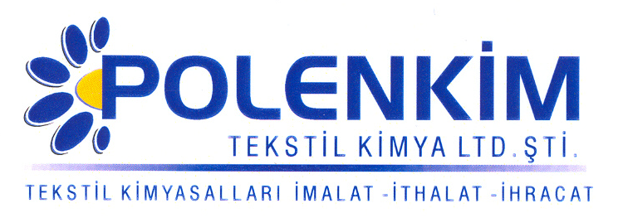

POLENWASH 2010
Polenwash 2010, selülozik elyafların pişirmesinde, kasarlanmasında ve yıkanmasında kullanıldığı gibi; baskı yapılmış selülozik elyaflarla boyanmış akrilik elyafların sabunlanmasında da kullanılır.

KARAKTERİSTİKLER
Yapısı : Yüksek moleküllü tensitlerin etkin, dengeli kombinasyonudur.
Görünüş : Berrak, sarı likit
pH : 7,5 + 0,5
Çözünürlük : Su ile her oranda karışabilir.
İyonite : Anyonik / noniyonik

ÖZELLİKLERİ
- Islatıcı / iyon tutucu özelliğine sahiptir.
- Soğuk ve sıcak suda her oranda çözünür.
- Sıcak, nötr ve alkali banyolarda çok üstün haşıl sökme ve pişirme özelliğine sahiptir.
- Her türlü kasar, boyama ve baskıdan sonraki selülozik elyafların son yıkamasında verilir.
- Asitlere, alkalilere (20 ⁰C’de 12 Be’ye kadar kostiğe) dayanıklıdır.
- Nötr ve alkali sıcak flottelerde çok yüksek bir taşıma özelliğine sahiptir.
- Tekstilden çok çabuk uzaklaşması nedeni ile, su geçirmezlik işlemi yapılacak ürünler için çok iyi bir ortam hazırlar.

KULLANIM ALANLARI VE ŞEKLİ
Konsantre bir ürün olduğundan, seçimli olarak 1/2, 1/3 oranında sulandırılarak kullanılabilir.
Pamuk ve keten gibi selüloz karışımı elyafların kasarlanmasında ;

 |  | Fular (Emdirme)  (Pad-Batch, Termozol vb) | Çektirme  (HT, Owerflow vb)
 |  |  | > 1:10 için | < 1:10 için
Kullanım Miktarı |  | 4,0 - 8,0 gr/lt | 1,0 - 2,0 gr/lt | 0,5 - 1,0 gr/lt
pH | Haşıl sökme | 5,0 - 9,0 | 1,0 - 2,0 gr/lt | 5,0 - 9,0
pH | Kasar / + Haşıl Sökme | 11,5 + 1,0 | 11,0 + 0,5 | 11,0 + 0,5
Sıcaklık |  | 30 - 180 ⁰C | 95 - 120 ⁰C | 95 - 120 ⁰C

Baskılı ve boyanmış selülozik elyaflar ile akrilik elyafların son yıkamasında ;

 |  | Fular (Emdirme) (Açık en, halat, kontinü yık vb) | Çektirme  (HT, Owerflow vb)
 |  |  | > 1:10 için | < 1:10 için
Kullanım Miktarı |  | 4,0 - 8,0 gr/lt | 1,0 - 2,0 gr/lt | 0,5 - 1,0 gr/lt
pH | Haşıl sökme | 6,0 + 0,5 | 6,0 + 0,5 | 6,0 + 0,5
Sıcaklık |  | 20 - 180 ⁰C | 20 - 130 ⁰C | 20 - 130 ⁰C

SAKLAMA KOŞULLARI
Sıcaktan, nemden ve soğuktan korunduğunda orijinal ambalajında en az 6 ay özelliklerini muhafaza eder.
Teknik bültenlerimizde yer alan bilgi ve açıklamalar, tamamen ürünün kullanım koşulları ve metotlarının anlaşılması ile ilgili olup, uygulamada ortaya çıkabilecek olan farklılıklar için bağlayıcılık oluşturmaz.
_______________________________________________________________________________________________________________________
Tel: (0224) 211 33 36 (pbx) Fax: (0224) 211 37 95 BUTTİM (Bursa Uluslararası Tekstil Ticaret Merkezi) B Blok Kat:5 No:1423 www.polenkim.com

